«Витамины для здоровья»
24 ноября 2021 года в рамках «Недели здоровья» проедена консультация с детьми старшего дошкольного возраста старшей медицинской сестрой, на формирование у детей желания заботиться о своём здоровье.
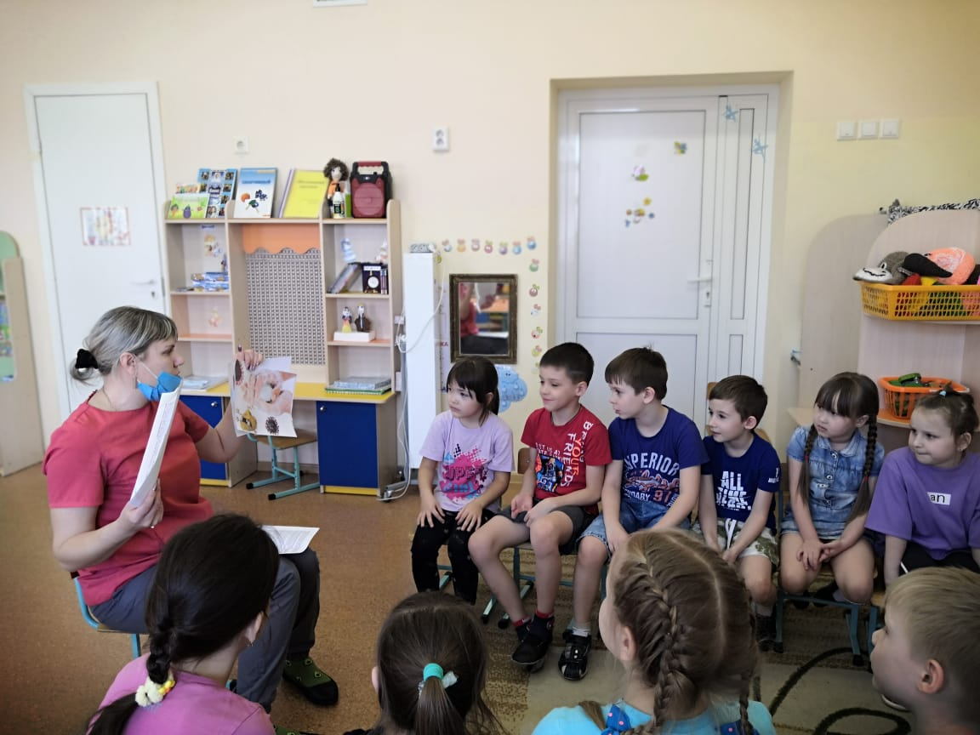
Медицинская сестра учила детей различать витаминосодержащие продукты.
Объяснила детям, как витамины влияют на организм человека, об их пользе и значении витаминов для здоровья человека.
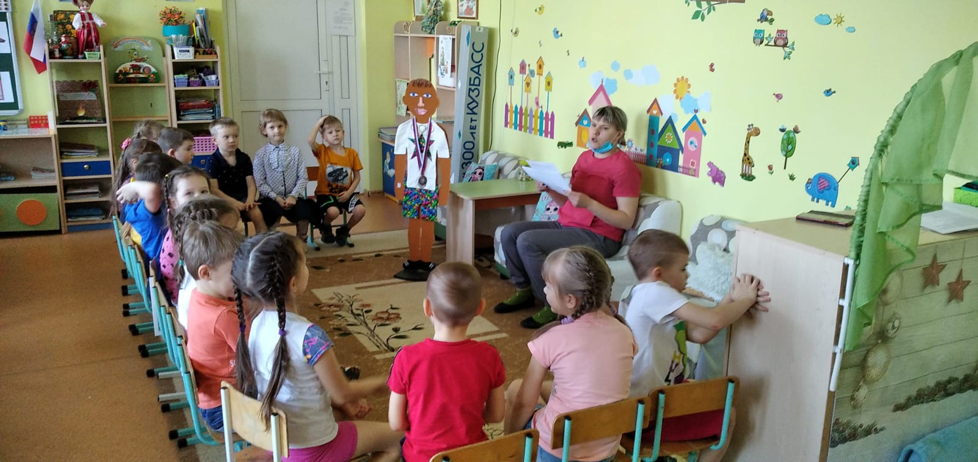

Помогла детям понять, что здоровье зависит от правильного питания, еда должна быть не только вкусной, но и полезной.
